附件四
彰化縣僑信國小師公開觀課教學觀察後會談紀錄表

教學班級 | 一年10班 | 會談時間 | 110 年 11 月 10 日 第 6 節
教學科目 | 數學 | 教學單元 | 第六單元加一加
教 學 者 | 羅孟真 | 觀 察 者 | 程秀芳

※ 建議回饋會談的重點：
- 根據教學觀察紀錄進行回饋及澄清，引導教學者瞭解自己的教學優勢與建議改進方向。
- 教學者表達自己在教學過程中的感受、看法及省思。

會談項目 | 會談內容簡要記錄
教學者教學優點與特色 | - 教師營造溫暖的學習環境，鼓舞學生學習。  - 課程內容講解條理分明。  - 由學生上台練習的過程，掌握其學習成效。
對教學者之具體成長建議 | - 教學者適時以口語鼓勵學生，營造予學生正向溫暖的學習氛圍，值得  學習。

彰化縣僑信國小公開授課議課成果記錄表
附件五
授課教師：羅孟真 任教年級： 一年級 任教領域/科目：數學

觀課教師： 程秀芳
觀課日期： 110 年 11 月 9 日
一、 教學者分享授課心得：(如說明教學設計理念、學生學習重點、授課心得…)
教導學生運用加法算式來記錄並解決問題，一開始由具體的花片操作，漸進式以畫圈來記錄數學的運算過程，最後能寫出加法算式並進行計算。課程設計的步驟如下:
- 透過動畫引起動機。
- 運用花片來練習操作。
- 利用畫○來記錄問題。
- 寫出加法算式，進行解題。

二、 觀課者回饋觀課心得：(如從學習目標探究教師教學與學生學習情況、學生學習表現和教材連結情況回饋、回應教學者關切的焦點、分享觀課的學習…)
1.教學者以動畫引起學生的學習動機，營造溫暖、正向的學習氛圍，鼓舞學生學習。
2.課程內容講解條理分明，並讓學生上台演練，掌握學習脈動。

照片  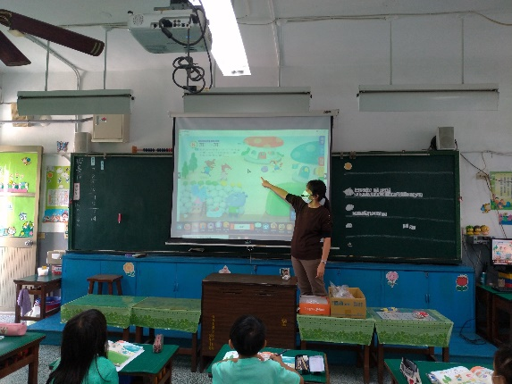 | 照片  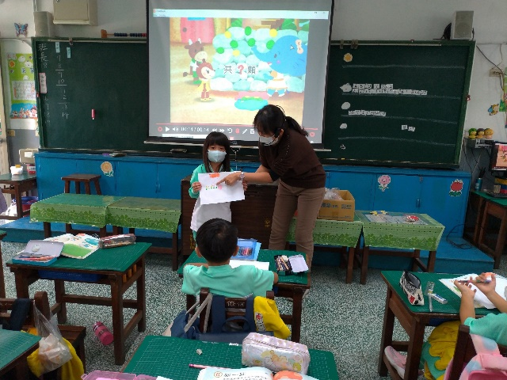
說明  老師說明題意 | 說明  小朋友上台說明解題方法

**表格不敷使用請自行增加

